# 开发环境搭建

## SQL Server 2013

1. **安装SQL Server 2012以上版本**
2. **首次安装数据库修改用户身份认证方式**

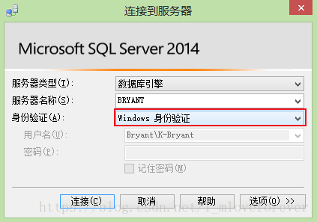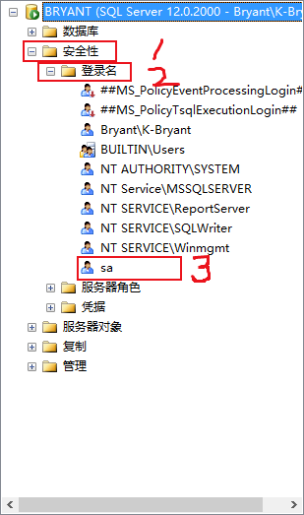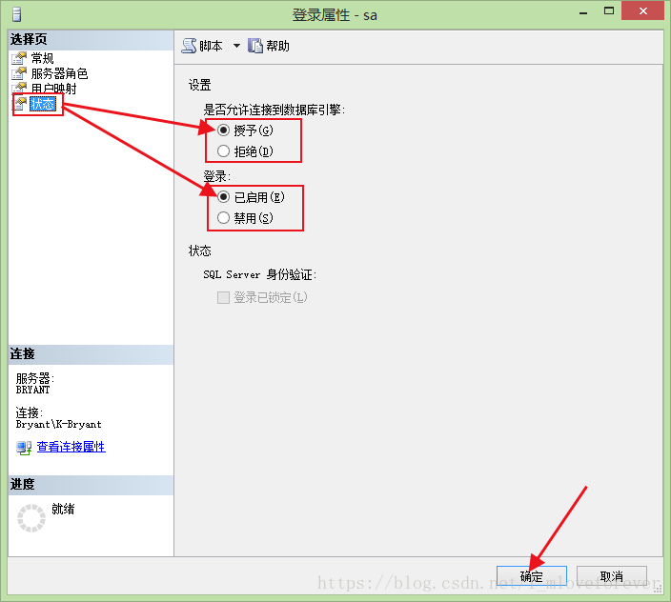 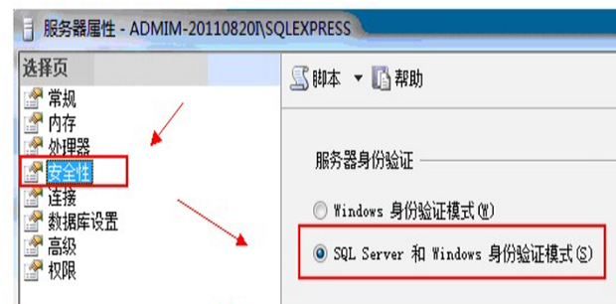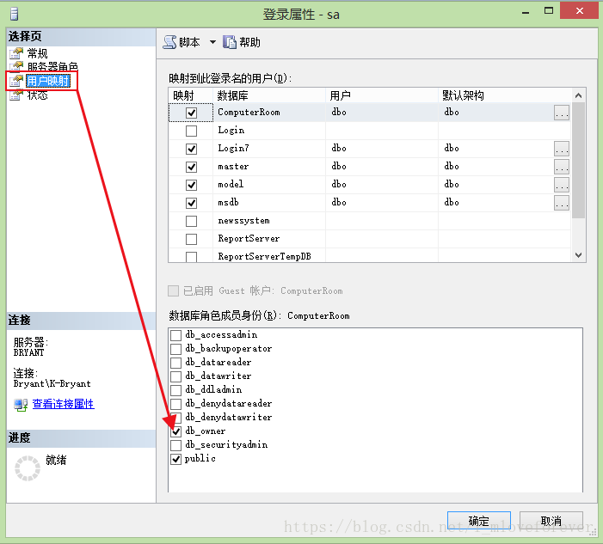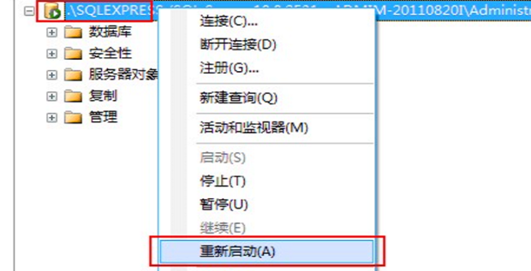

1. **运行sql脚本**



1. **修改数据库连接串**



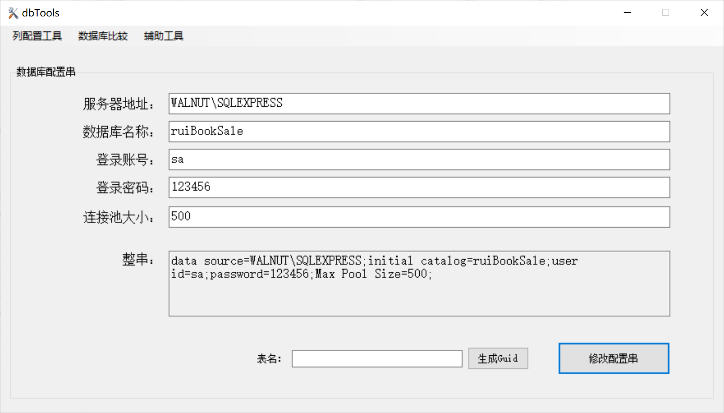

1. **数据库建表**

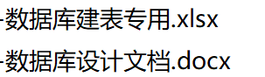

1. **数据库视图构建**

对有外键的表格为其建立视图，代码实例：

CREATE VIEW sv_bks_Book

AS

SELECT bks_Book.*,pressName,bookTypeName FROM dbo.bks_Book

LEFT JOIN dbo.bks_Press ON bks_Press.pressCode = bks_Book.pressCode

LEFT JOIN dbo.bks_BookType ON bks_BookType.bookTypeCode = bks_Book.bookTypeCode

## Visual Studio 2019

1. **安装VS2013以上版本**
2. **更新ef模型**

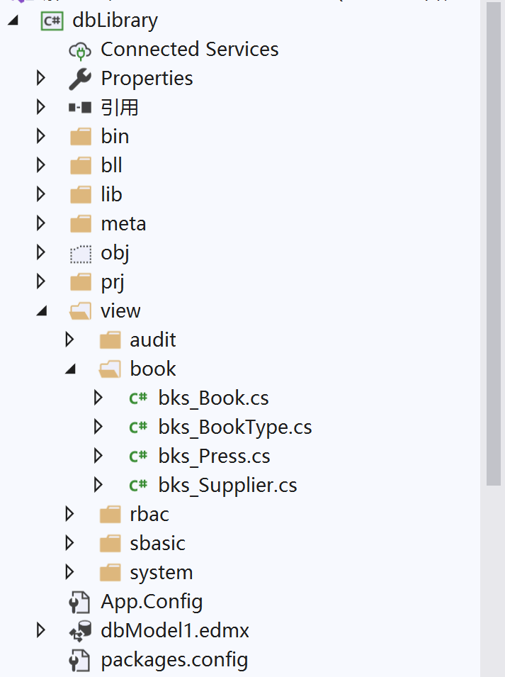

删除所有模型后右键从数据库重新导入模型，之后点击保存，重新生成dbLIbrary。

1. **VisualStudio视图模板替换**

利用视图模板文件（位于：\doc\_Mvc5视图替换模板）替换对应位置的模板即可，**替换前最好先把原有的文件压缩备份**。

不同版本的Visual Studio 模板文件的保存位置如下：

* Visual Studio 2013 mvc4视图模板所在文件夹

C:\Program Files (x86)\Microsoft Visual Studio 12.0\Common7\IDE\ItemTemplates\CSharp\Web\MVC 4\CodeTemplates\AddView\CSHTML

* Visual Studio 2013 mvc5视图模板所在文件夹

C:\Program Files (x86)\Microsoft Visual Studio 12.0\Common7\IDE\Extensions\Microsoft\Web\Mvc\Scaffolding\Templates\MvcView

* Visual Studio 2017mvc5视图模板所在文件夹

D:\Program Files (x86)\Microsoft Visual Studio\2017\Professional\Common7\IDE\Extensions\Microsoft\Web\Mvc\Scaffolding\Templates\MvcView

* Visual Studio 2019 mvc5视图模板所在文件夹

C:\Program Files (x86)\Microsoft Visual Studio\2019\Professional\Common7\IDE\Extensions\Microsoft\Web\Mvc\Scaffolding\Templates\MvcView

1. **将WebSite设为启动项后运行**

**用户名：sysAdmin 密码：123456**